**目  录**

**第一部分:部门基本情况**

 一、部门主要职责

 二、部门机构设置情况

**第二部分: 部门2021年部门决算表**

1. 收入支出决算总表

二、收入决算表

三、支出决算表

四、财政拨款收入支出决算总表

五、一般公共预算财政拨款支出决算表

六、一般公共预算财政拨款基本支出决算表

七、一般公共预算财政拨款“三公”经费支出决算表

八、政府性基金预算财政拨款收入支出决算表

九、国有资本经营预算财政拨款支出决算表

**第三部分：部门2021年部门决算情况说明**

**一、**收支总体情况说明

二、决算收入增减变化情况说明  
  
三、决算支出增减变化情况说明

四、财政拨款收入支出决算情况说明

五、一般公共预算财政拨款支出决算情况说明

六、一般公共预算财政拨款基本支出决算情况说明

七、一般公共预算财政拨款“三公”经费支出决算情况说明

八、机关运行费执行情况说明

九、政府采购支出情况说明

十、国有资产占用情况说明

十一、其他情况

十二、预算绩效情况说明

**第四部分、名词解释**

黄石市下陆区老下陆街道办事处2021年度部门决算及“三公”经费决算情况说明

**第一部分:部门基本情况**

**一、部门主要职责**

 1．主要职能：高起点规划，建设高端商居综合体，发展工业旅游产业，吸引现代物流、电子商务、汽车售后服务等项目聚集发展、建成富有活力、绿色低碳的多功能、创新型现代新兴产业区和绿色生态居住区。具体负责王寿社区、江洋社区、蜂烈山社区、老鹳庙社区、袁家畈社区5个社区的事务管理。

**二、部门机构设置情况**

1.机构情况。“四办三中心”，“四办”为党政综合办公室、社会事务办公室、平安建设办公室、经济服务办公室、“三中心”老下陆街道党群服务中心、社区网格管理综合服务中心、综合执法中心。

2.2021年在职人员57人，其中行政编制11人，事业编制18人，区退伍安置人员 4 人，其他人员24人，较上一年度新增行政编制4人，事业编制14人，其他人员7人。

**第二部分: 部门2021年部门决算表**  
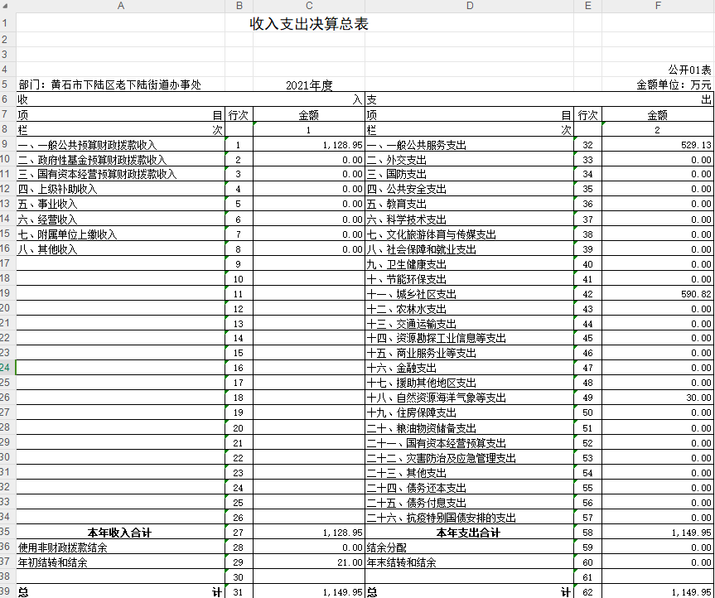

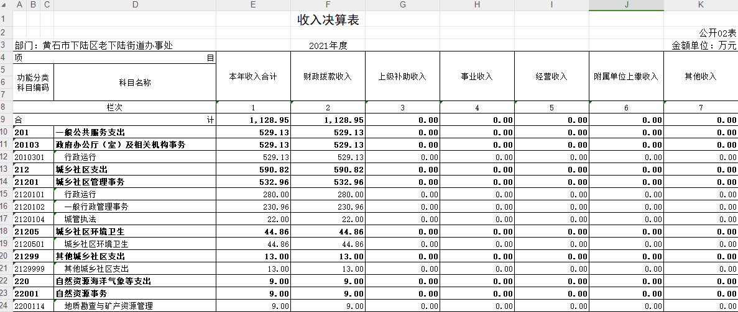

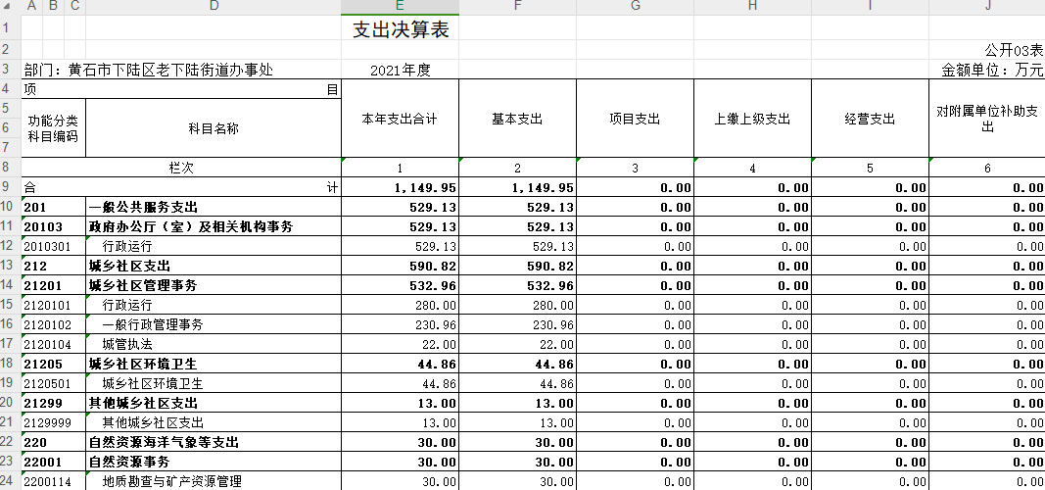

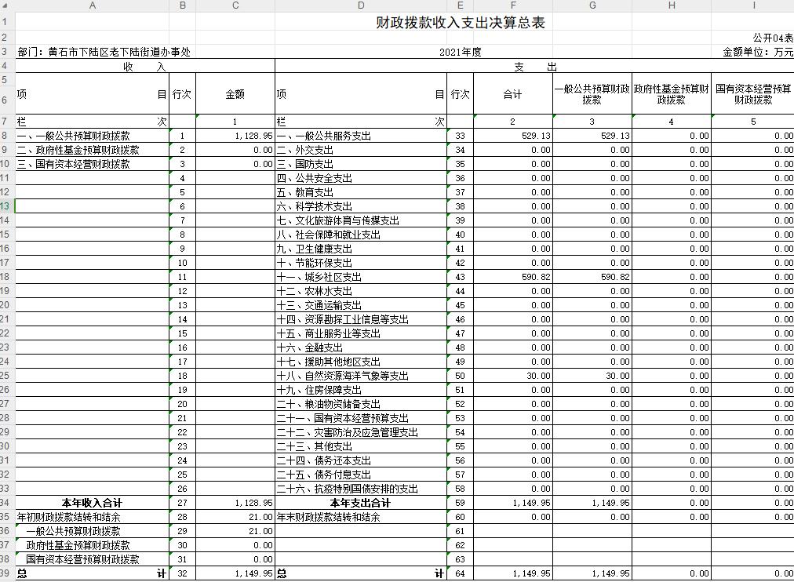

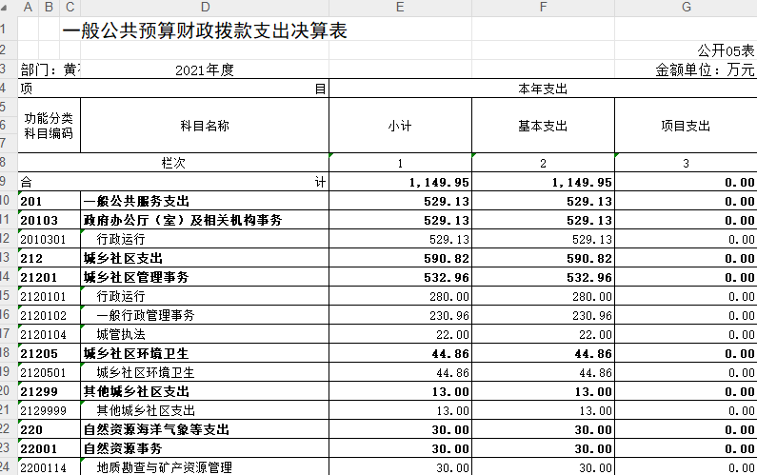

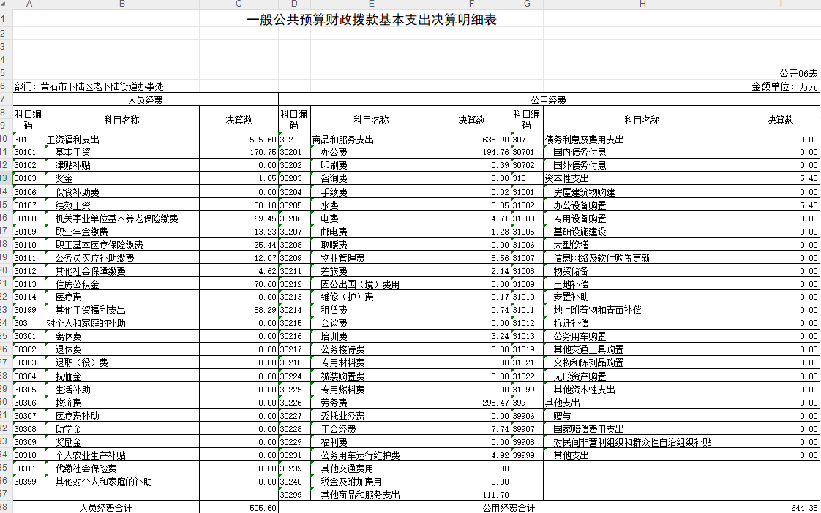

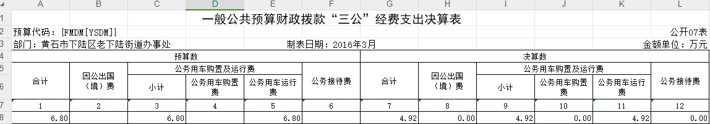

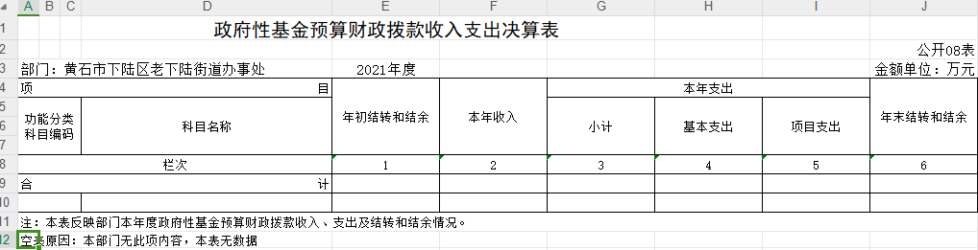

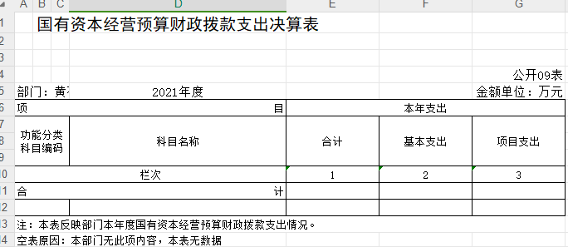

**第三部分：部门2021年部门决算情况说明**

**一、收支总体情况说明**

下陆区老下陆街道办事处2021年度决算总收入合计1128.95万元，较2021年度预算总收入440.53万元增加了688.42万元，较2020年度决算总收入582.73万元增加了546.22万元，原因是财政拨款收入增加。2021年度决算总支出合计1149.95万元，较2021年度预算总支出440.53万元增加了709.42万元，较2020年度决算总支出540.23万元增加了609.72万元，主要原因是一般公共服务支出有所增加。

二、2021年度决算收入增减变化情况说明

下陆区老下陆街道办事处2021年度决算收入合计1128.95万元，较2021年度预算总收入440.53万元增加了688.42万元，其中：财政拨款收入1128.95万元。较2020年度决算总收入582.73万元增加了546.22万元，原因是财政拨款收入增加。

三、2021年度决算支出增减变化情况说明

下陆区老下陆街道办事处2021年度支出1149.95万元，较2021年度预算总支出440.53万元增加了709.42万元，其中：基本支出1149.95万元，项目支出0万元。较2020年度决算总支出540.23万元增加了609.72万元，主要原因是一般公共服务支出有所增加。

基本支主要用于：

（1）工资及福利支出505.60万元，主要用于职工基本工资、津贴、补贴、奖金、社会保障缴费支出；

（2）商品及服务支出638.90万元，主要用于办公费用、印刷费、水电费、电话费、劳务费、工会福利费、燃油费、交通费、招待费、专项经费等支出；

（3）对个人和家庭的补助支出0万元；主要用于退休费等支出；

（4）其它资本性支出5.45万元；主要用于办公设备购置。

**四、2021年财政拨款收入支出决算情况说明**

下陆区老下陆街道办事处2021年财政拨款收入总计1128.95万元，年初结转结余0万元，其中：一般公共预算拨款529.13万元，年初结转结余0万元；

2021年财政拨款支出总计1128.95万元，按支出性质分类：基本支出1128.95万元，与年初预算数440.53万元相比增加688.42万元，原因是人员的增加，工资福利费用支出的增加。增加了规范编制经费、创文复审经费、文明指数测评社区奖励资金。与上年决算数540.23相比增加588.72万元，原因是人员的增加，工资福利费用支出的增加。年末财政拨款结转和结余0万元。其中：一般公共预算拨款529.13万元，年末财政拨款结转和结余0万元。

**五、2021年一般公共预算财政拨款支出决算情况说明**

下陆区老下陆街道办事处2021年一般公共预算财政拨款支出年初预算数为440.53万元，支出年末决算数为1149.95万元，较2020年决算数540.23增加万元，增幅 112.86%，原因是一般公共服务支出有所增加。

按支出功能分类，一般公共服务支出决算为529.13万元，较上年471.89万元增加57.24万元，增幅12.13%。

**六、2021年一般公共预算财政拨款基本支出决算情况说明**

下陆区老下陆街道办事处2021年一般公共预算财政拨款基本支出1149.95 万元，较上年540.23增加57.24万元，增幅112.86%。

其中，人员经费支出505.60万元，较上年245.85万元增加259.75万元，增幅105.65%。人员经费主要包括：基本工资、津贴补贴、奖金、社会保险缴费、离退休费、医疗费、住房公积金、职业年金、机关事业单位养老保险等支出。日常公用经费支出638.90万元，较上年286.36万元增加352.54万元，增幅123.11%。日常公用经费主要包括：办公费、印刷费、水费、电费、邮电费、物业管理费、差旅费、因公出国（境）费、维修（护）费、租赁费、会议费、培训费、公务接待费、劳务费、工会经费、福利费、公车运行维护费、其他交通费、其他商品和服务支出、办公设备购置等。

**七、一般公共预算财政拨款“三公”经费支出决算情况说明**

2021年度“三公”经费支出决算数为4.92万元，与2020年支出决算数1.34万元比增加3.58万元，主要为公务用车运行维护费的增加；与2021年预算8.16万元相比减少3.24万元，车辆运行维护费减少1.88万元，招待费减少1.36万元，主要原因是去年受疫情影响，部分业务无法开展。其中:

1、因公出国（境）费用支出决算为0万元，,团组数为0组，人数为0人。与2020年决算数0万元相比持平，原因是我单位无因公出国（境）费用支出。与2021年预算数0万元相比持平，原因是我单位无因公出国（境）费用支出。

2、2021年公务用车购置及运行维护费支出决算数为4.92万元，与2020年决算数1.34万元相比增加3.58万元，原因是公务车运行维护费增加。与2021年预算数6.8万元减少1.88万元，原因是车辆运行维护费减少。其中：

（1）我单位公务用车购置费为0万元，车型为：无 ，本年度公务用车购置数0辆，公务用车保有量为0台。与2020年决算数0万元相比持平，原因是我单位未购置车辆。与2021年预算数0万元相比持平，原因是我单位未购置车辆。

（2）公务用车运行维护费4.92万元，与2020年支出决算数1.34万元比增加3.58万元，主要为公务用车运行维护费的增加；与2021年预算8.16万元相比减少3.24万元，系车辆运行维护费减少1.88万元，招待费减少1.36万元，主要原因是去年受疫情影响，部分业务无法开展

3、公务接待支出决算数为0万元与2021年预算数相比减少1.36万元，与2020年支出决算数0万元相比无变化。主要原因：单位认真贯彻落实中央八项规定精神和厉行节约要求，进一步从严控制经费支出。

**八、机关运行经费执行情况说明**

 2021年度机关运行经费529.13万元，较2020年418.89万元增加了110.24万元。与2021年预算418.53相比增加110.6万元，主要原因是人员经费及一般公共服务支出有所增加。主要用于办公及印刷费、邮电费、差旅费、培训费、日常维修费、办公设备购置费、办公用房水电费、劳务费、委托业务费、工会经费、福利费以及其他费用。

**九、政府采购执行情况说明**

2021年度我单位政府采购预算计划金额7369.87万元，其中一般公共预算11.87万元，其他资金7358万元；主要用于购买货物11.87万元，工程7058万元，服务300万元。

2021年度我单位政府实际采购金额711.77万元，其中一般公共预算12.56万元，其他资金0万元；主要用于购买货物45.66万元，工程578.54万元，服务87.56万元。

**十、国有资产占用情况说明**

2021年度我单位共占有车辆数0台，其中：一般公务用车0台，一般执法执勤车辆0台；单价50万元以上通用设备0台；单价100万元以上专用设备0台。其他固定资产（不包含房屋）826247元。

**十一、其他情况**

老下陆街道办事处2021年无举借政府债务、无扶贫专项资金、无政府性基金预算收支、无财政专项支出、无专项转移支付。

**十二、预算绩效管理工作开展情况（重点绩效评价结果等预算绩效情况说明）**

  根据预算绩效管理要求，我单位组织对2021年度一般公共预算项目支出全面开展绩效自评，共涉及项目1个，资金58万元，占一般公共预算项目支出总额的100％。从评价情况来看，2021年项目绩效目标基本完成，项目立项程序完整、规范，绩效目标明确。预算编制合理，预算执行及时、有效。项目支出绩效自评结果较好，绩效管理水平不断提高，绩效指标体系建设逐渐丰富和完善。  
    组织开展了部门整体支出绩效评价工作，从评价情况来看，整体支出资金严格按照相关法律法规、规范性文件的规要求进行支出，预算执行总额控制在年初预算批复和预算追加额度内且有结余；产出情况良好，各项工作在预定时间内及时实施完成，绝大部分产出指标的指标值已达到年初设定目标值；项目实施效果比较明显，绝大部分效益指标的指标值已达到年初设定目标值。  
    我单位整体支出预算执行率为100%，执行情况评价为优，2021年部门整体支出绩效目标基本完成。组织开展部门整体支出绩效评价。

|  |  |  |  |  |  |  |  |  |
| --- | --- | --- | --- | --- | --- | --- | --- | --- |
| 2021年下陆区部门整体支出绩效自评表 | | | | | | | | |
| 填报单位（盖章）： | | 老下陆街道办事处 | | | 填报日期：2022-11-09 | | | |
| 单位名称 | | 老下陆街道办事处 | | | | 评价年度 | | 2020年 |
| 基本支出决算数总额 | | | | 540.23 | 项目支出决算数总额 | 0 | | |
| 部门整体支出总额预算执行情况（万元） | | | | 执行数（A） | 预算数（B） | 执行率（A/B） | | |
| 540.23 | 354.78 | 1.522718304 | | |
| **一级 指标** | **二级 指标** | **三级指标** | **分值** | **指标说明** | **评分标准** | **年初目标值** | **实际完成值** | **得分** |
| 投入 | 预算执行（35分） | 预算 完成率 （10分） | 10 | 预算完成率=（预算完成数/预算数）×100%，用以反映和考核部门（单位）预算完成程度。 预算完成数：部门（单位）本年度实际完成的预算数。 预算数：财政部门批复的本年度部门（单位）预算数。 | 预算完成率＝100%的，得10分。 预算完成率≥95%的，得9分。 预算完成率在90%（含）和95%之间，得8分。 预算完成率在85%（含）和90%之间，得7分。 预算完成率在80%（含）和85%之间，得6分。 预算完成率在70%（含）和80%之间，得4分。 预算完成率＜70%的，得0分。 | 10 | 10 | 10 |
| 预算调整率 （10分） | 10 | 预算调整率=（预算调整数/预算数）×100%，用以反映和考核部门（单位）预算的调整程度。 预算调整数：部门（单位）在本年度内涉及预算的追加、追减或结构调整的资金总和（因落实国家政策、发生不可抗力、上级部门或本级党委政府临时交办而产生的调整除外）。 预算包括一般公共预算与政府性基金预算。 | 预算调整率绝对值≤5%，得10分。 预算调整率绝对值＞5%的，每增加0.1个百分点扣0.1分，扣完为止。 | 10 | 10 | 10 |
| 支出进度率 （10分） | 10 | 支出进度率=（实际支出/支出预算）×100%，用以反映和考核部门（单位）预算执行的及时性和均衡性程度。 半年支出进度＝部门上半年实际支出/（上年结余结转+本年部门预算安排+上半年执行中追加追减）*100%。 前三季度支出进度＝部门前三季度实际支出/（上年结余结转+本年部门预算安排+前三季度执行中追加追减）*100%。 | 半年进度：进度率≥45%，得4分；进度率在40%（含）和45%之间，得2分；进度率＜40%，得0分。 前三季度进度：进度率≥75%，得6分；进度率在60%（含）和75%之间，得4分；进度率＜60%，得0分。 | 10 | 10 | 10 |
| 投入 | 预算执行（35分） | 预算编制准确率（5分） | 5 | 部门预算中除财政拨款外的其他收入预算与决算差异率。 预算编制准确率＝其他收入决算数/其他收入预算数×100%-100%。 | 预算编制准确率≤20%，得5分。 预算编制准确率在20%和40%（含）之间，得3分。 预算编制准确率＞40%，得0分。 | 5 | 5 | 5 |
| 过程 | 预算管理（20分） | “三公”经费  控制率 （5分） | 5 | “三公”经费  控制率=（“三公”经费  实际支出数/“三公”经费  预算安排数）×100%，用以反映和考核部门（单位）对“三公”经费  的实际控制程度。 | 三公经费控制率 ≤100%，得5分，每增加0.1个百分点扣0.5分，扣完为止。 | 5 | 4 | 4 |
| 资产管理规范性 （5分） | 5 | 部门（单位）资产管理是否规范，用以反映和考核部门（单位）资产管理情况。 1.新增资产配置按预算执行。 2.资产有偿使用、处置按规定程序审批。 3.资产收益及时、足额上缴财政。 | 全部符合5分，有1项不符扣2分,扣完为止。 | 5 | 5 | 5 |
| 资金使用合规性 （10分） | 10 | 部门（单位）使用预算资金是否符合相关的预算财务管理制度的规定，用以反映和考核部门（单位）预算资金的规范运行情况。 1.符合国家财经法规和财务管理制度规定以及有关专项资金管理办法的规定； 2.资金的拨付有完整的审批程序和手续； 3.重大项目开支经过评估论证； 4.符合部门预算批复的用途； 5.不存在截留、挤占、挪用、虚列支出等情况。 | 全部符合10分,有1项不符扣2分，扣完为止。 | 10 | 10 | 10 |
| 效 果 | 运行效益（45分） | 行政运行经济性 | 5 | 现行行政运行经费支出预算编制方法的行政运行成本。 | 可使行政运行成本最经济为5分，可使行政运行成本较合理为3分，一般为2分，不合理为0分。 | 5 | 5 | 5 |
| 行政运行有效性 | 5 | 行政运行经费支出能否保障部门正常运行。 | 正常运行的得5分，基本正常得3分，不能正常运行的不得分。 | 5 | 5 | 5 |
| 专项运行经济效益 | 10 | 项目资金运行产生的经济效益 | 经济效益显著得10分；一般得5分，下降不得分。 | 8 | 8 | 8 |
| 专项运行社会效益 | 10 | 项目资金运行产生的社会效益 | 社会效益显著得10分；一般得5分；否则不得分。 | 10 | 8 | 8 |
| 专项运行可持续影响 | 15 | 1.项目完成后有经费安排能满足项目持续运行需要； 2.项目完成后有制度保障项目持续运行需要； 3.项目完成后有明确的项目管理机构、负责人对项目后继管理负责，满足持续运行需要。 | 全部符合15分,有1项不符扣5分，扣完为止。 | 15 | 12 | 12 |
| **评价结论（优、良、中、差）：** | | | | | | **总分** | | 92 |

**2021年度社会事务项目自评表**

**项目单位(盖章):** **主要领导签字：**

**填报日期：**

|  |  |  |  |  |  |  |  |  |  |
| --- | --- | --- | --- | --- | --- | --- | --- | --- | --- |
| 项目名称 | | 社会事务专项 | | | | | | | |
| 主管部门 | | 党政办 | | | 项目实施单位 | | | 老街办 | |
| 项目类别 | | 1、部门预算项目☑ 2、上级专项□ | | | | | | | |
| 项目属性 | | 1、持续性项目☑ 2、新增性项目□ | | | | | | | |
| 项目类型 | | 1、常年性项目☑ 2、延续性项目□ 3、 一次性项目□ | | | | | | | |
| 预算执行情况  (万元)  (20分) | |  | 预算数(A) | 执行数(B) | | 执行率(B/A) | 得分  (20分*执行率) | | |
| 年度财政 资金总额 | 53 | 53 | | 100% | 20 | | |
| **年**  **度**  **绩**  **效**  **目**  **标**  **1**  **(XX分 )** | **一级 指标** | **二级指标** | **三级指标** | | | 年初目标值  (A) | 实际完成值  (B) | | 得分 |
| **产出**  **指标** | 数量指标 | 开展专题讲座、群众交流活动 | | | 不下于2次 | 3次 | | 10 |
| 成本指标 | 按规章制度报销 | | | 持续进行 | 财务严格审批流程 | | 10 |
| 时效指标 | 长期 | | | 不少于一年 | 保证完成 | | 7 |
| 经济效益指标 | 做好日常工作，保证基建项目的顺利开展 | | | 持续进行 | 街道各基建项目稳步推进中 | | 10 |
| **效益 指标** | 社会公众或服务对象满意率 | 提升政府评价和树立良好形象 | | | 持续加强 | 积极为群众解决问题 | | 8 |
| 生态效益指标 | 保证辖区内环境卫生整洁 | | | 持续加强 | 积极创建文明城市志愿活动保证辖区内卫生 | | 10 |
| 可持续影响指标 | 维护辖区信访工作稳定率 | | | 比上年略上升 | 积极有效推进信访维稳工作 | | 8 |
|  |  | | |  |  | |  |
| **满意**  **度指**  **标** | 服务对象满意度指标 | 群众满意度 | | | 90%以上 | 95% | | 10 |
|  |  | | |  |  | |  |
| **总分** | 93 | | | | | | | | |

|  |  |
| --- | --- |
| **偏差大或**  **目标未完成**  **原因分析** | 原因：1.经费紧张，导致绩效目标指标不能按预期完成。  2.制度不完善，导致执行过程中存在偏差。 |
| **改进措施及 结果应用方案** | 建议或举措：1.增加预算指标，合理安排资金使用。单位根据上一年度指标及下一年度绩效目标情况合理下达预算指标；保障资金的前提下，合理安排资金使用，完成年度绩效目标。2.不断完善制度，明确工作任务推动工作的顺利进行。 |

**第四部分、名词解释**

一、财政拨款收入：指财政部门当年拨付的资金。

二、事业收入：指事业单位开展专业业务活动及辅助活动所取得的收入。

三、经营收入：指事业单位在专业业务活动及其辅助活动之外开展非独立核算经营活动取得的收入。

四、其他收入：指除上述“财政拨款收入”、“事业收入”、“经营收入”等以外的收入。

五、用事业基金弥补收支差额指事业单位在当年的“财政拨款收入”、“事业收入”、“经营收入”、“其他收入”不足以安排当年支出的情况下，使用以前年度积累的事业基金（事业单位当年收支相抵后按国家规定提取、用于弥补以后年度收支差额的基金）弥补本年度收支缺口的资金。

六、年初结转和结余：指以前年度尚未完成、结转到本年 按有关规定继续使用的资金。

七、结余分配：指事业单位按规定提取的职工福利基金、事业基金和缴纳的所得税，以及建设单位按规定应交回的基本建设竣工项目结余资金。

八、年末结转和结余：指本年度或以前年度预算安排、因客观条件发生变化无法按原计划实施，需要延迟到以后年度按有关规定继续使用的资金。

九、基本支出：指为保障机构正常运转、完成日常工作任务而发生的人员支出和公用支出。

十、项目支出：指在基本支出之外为完成特定行政任务和事业发展目标所发生的支出。

十一、经营支出：指事业单位在专业业务活动及其辅助活动之外开展非独立核算经营活动发生的支出。

十二、“三公”经费：纳入财政预决算管理的“三公”经费，是指各部门用财政拨款安排的因公出国（境）费、公务用车购置及运行费和公务接待费。其中，因公出国（境）费反映单位公务出国（境）的国际旅费、国外城市间交通费、住宿费、伙食费、培训费、公杂费等支出；公务用车购置及运行费反映单位公务用车车辆购置支出（含车辆购置税）及租用费、燃料费、维修费、过路过桥费、保险费、安全奖励费用等支出；公务接待费反映单位按规定开支的各类公务接待（含外宾接待）支出。

十三、机关运行经费：为保障行政单位（含参照公务员法管理的事业单位）运行用于购买货物和服务的各项资金，包括办公及印刷费、邮电费、差旅费、会议费、福利费、日常维修费、专用材料及一般设备购置费、办公用房水电费、办公用房取暖费、办公用房物业管理费、公务用车运行维护费以及其他费用。